第一学期七年级生物期中测试题
班级_________ 姓名 ___________ 成绩 __________
- 选择题
1、 青蛙属于（ ） A.鱼类 B.两栖类 C.哺乳类 D.无脊椎动物
2、 “人间四月芳菲尽，山寺桃花始盛开”造成这一差异的环境因素是（ ）
A．光 B.水 C.温度 D.湿度
3、在显微镜的结构中,能调节视野亮度的是（ ）
A目镜和物镜 B载物台和镜筒 C.镜筒和转换器 D.遮光器和反光镜
4使用下列四组显微镜的镜头观察同一标本的相同位置，看到细胞数目最少的是（ ）
A、目镜5×，物镜10×B、目镜10×，物镜40×C、目镜15×，物镜10× D、目镜5×，物镜40×
5、下列关于细胞膜的说法，正确的是（ ）
A细胞膜完全将细胞封闭 B细胞膜能让有用的物质进入细胞
C细胞膜是完全开放的 D细胞内产生的废物不能通过细胞膜排到细胞外
6、克隆羊多莉长得像供核母羊是因为（ ）
A细胞内有细胞质 B细胞内有营养物质 C遗传物质大部分位于细胞核内 D细胞膜控制物质进出
7、动物细胞和植物细胞都具有的结构是（ ）①细胞壁②细胞膜③细胞核④线粒体⑤叶绿体⑥液泡
A①②③ B②③④ C③④⑤ D④⑤⑥
8、切割成熟的西瓜和番茄果实时流出的汁液是（ ） A水 B液泡 C 细胞液 D细胞质
9、生活在沙漠中的仙人掌，叶退化成刺，绿色肥厚的茎是适应了对什么的需要（ ）
A水 B温度 C阳光 D空气
10、一棵小树能长成参天大树是由于（ ） A.分裂和生长 B.生长 C.发育 D.分裂
11.血液属于哪种组织（ ） A.上皮组织 B.神经组织 C.结缔组织 D.肌肉组织
12、下列生物中仅有一种能量转换器的是（ ） A小麦 B 桃树 C兔子 D苹果树
13、植物生长在有毒害的环境中而不会死亡，其中起作用的细胞结构是（ ）
A细胞膜 B 细胞质 C细胞核 D细胞壁
14.观察细胞分裂适宜选用的材料是（ ）
A.洋葱表皮细胞 B.洋葱根尖细胞 C.人口腔上皮细胞 D.以上都可以
15.细胞分裂过程中最重要的变化是（ ）
A.两个新细胞核的形成 B.细胞质平均分成两等份 C.染色体的出现 D.染色体的平均分配
16、破损的苹果很容易腐烂，这是因为（ ）
A表皮的保护作用失去，细菌入侵 B表皮的保护作用失去，营养损耗
C果肉含水量多 D空气进入了苹果，分解了果肉
17、在细胞中，能将有机物中的化学能释放出来供细胞利用的结构是（ ）
A叶绿体 B 线粒体 C细胞核 D细胞膜
18、动物细胞中的能量转换器是（ ） A叶绿体 B 线粒体 C细胞核 D细胞膜
19、下列不属于生命现象的是（ ） A母鸡下蛋 B机器人弹琴 C 青蛙冬眠 D春笋破土而出
20、.每个生物体都有一定的结构层次，绿色开花植物体的结构层次是（ ）
A.植物体→组织→器官→细胞 B.细胞→器官→组织→植物体
C.细胞→组织→器官→系统→植物体 D.细胞→组织→器官→植物体
21、下列生态因素中，属于生物因素的是（ ） A土壤 B空气 C温度 D水中的鱼和水草
22、下列可以作为判断小颗粒是生物的依据（ ）A有细胞结构 B 呈球形 C呈绿色 D体积微小
23变形虫运动的能量来自哪一结构（ ） A细胞膜 B细胞核 C线粒体 D叶绿体
24生物学中科学研究的基本方法包括（ ） A观察法 B实验法 C调查法 D以上三项
25苹果树不宜在热带栽种，柑橘树不宜在北方地区栽种，起制约作用的主要生态因素是( )
A.阳光 B.温度 C.水 D.空气
26、下列有关生物共同特征的描述不正确的是（ ）
A．生物的生活需要营养 B．生物都是由细胞构成的
C．生物能生长和繁殖 D．生物能对外界刺激作出反应
27、下列属于植物组织的是（ ）A．一个受精卵 B。一块洋葱表皮 C。一个西红柿D。植物的根
28、下列结构中不属于器官的是（ ） A白菜叶 B洋葱表皮 C西瓜 D人体的胃
29、某同学在一个视野中看到1行8个细胞，此时显微镜的镜头组合是10×、10×，如果把镜头换成10×、40×，则在该视野中可以看到的细胞数目是（ ） A 1个 B 2个 C 4个 D32个
30、人体与植物体在结构层次上的主要不同是人体具有（ ）A.细胞 B.组织 C.器官 D.系统
31.下列各项中，不属于器官的是（ ） A.番茄的茎 B.蚕豆的花 C.人的胃 D.血液
32、显微镜的视野中出现的气泡的变化是（ ）
A会变形、会移动 B不变形、不移动 C会变形、不移动 D不变形、会移动
33、草履虫消化食物和吸收营养的结构是（ ） A.伸缩泡 B.表膜 C.食物泡 D.口沟
34.动物和植物的最根本差别在于（ ）
A.运动方式 B.细胞结构 C.营养方式 D.对外界刺激的反应
35生物体的结构是有层次的，其中最小的结构层次是（ ） A．细胞 B．组织 C．器官 D．系统
36下列各项中属于植物器官的是（ ） ① 番茄的果肉 ②绿豆 ③大豆豆瓣 ④桃花 ⑤心脏
A、②③④⑤ B、②③④ C、③⑤ D、②④
37、含羞草的部分小叶受到震动后会合拢下垂，这是（ ）
A、生物的生长 B、生物对外界刺激做出反应 C、生物进行呼吸 D、生物的发育
38、向日葵向太阳生长，是生物表现的哪种生命现象（ ）
A．生长 B．生殖 C．遗传 D．对刺激的反应
39、用显微镜进行观察的材料必须是( ) A．新鲜的 B．完整的 C．薄而透明的D．干燥的
40、若显微镜的镜头不清洁时，则除去污物的方法是（ ）
A用纱布擦拭 B用擦镜纸擦拭 C用毛巾擦拭 D用手擦拭
41、在植物细胞结构中维持植物正常形态并起保护作用的结构是（ ）
A．细胞膜 B．细胞质 C．细胞壁 D．细胞核
42“种瓜得瓜，种豆得豆”是生物的遗传现象，控制这种现象的遗传物质存在于（ ）中
A．细胞膜 B．细胞核 C．细胞质 D．细胞壁
43、草履虫体内排出二氧化碳和含氮废物的主要结构是（ ）A.口沟 B.表膜 C.伸缩泡 D.食物泡
44、动物和人体的生长发育都是从一个细胞开始的，这个细胞就是（ ）
A卵细胞 B受精卵 C精细胞 D神经细胞
45、作为生物的细菌病毒的生活环境是（ ）
A人体细胞中 B动物细胞中 C植物细胞中 D细菌细胞中
（ ）2．在显微镜下观察到的物像若在视野左下方，要想将物象置于视野正中央，应将装片移向A.左下方 B.右上方 C.左上方 D.右下方
（ ）3．将载玻片上写的英文字母P放在显微镜下观察，这时看见的物像应是
A．p B. q C. b D. d
（ ）6.下列哪项不是影响小麦生长的非生物因素 A．阳光 B.害虫 C.温度 D.水
（ ）7.被称为“杂交水稻之父”的专家是 A.虎克 B.达尔文 C.袁隆平 D.巴斯特
（ ）8.极地狐和大耳狐的耳朵大小明显不同,造成这一差异的环境因素是
（ ）10．小丽今年比去年长高5厘米，这与 ( )有关
A．细胞分裂 B．细胞生长 C．2田胞分裂和细胞生长 D．细胞癌变
（ ）11．某生物体细胞中含有12对染色体，在细胞分裂后形成的子细胞中，染色体数目是
A．12条 B．24对 C．6对 D．12对
（ ）12．组织的形成是细胞哪种活动的结果
A．细胞分裂的结果 B．细胞生长的结果 C．细胞分化的结果 D．细胞聚集的结果
（ ）13．破损的水果比完好的水果易坏，是因为缺少
A．保护组织 B．分生组织 C．营养组织 D．输导组织
（ ）14．“藕断丝连”的丝属于 A．输导组织 B．保护组织 C．营养组织 D．机械组织
（ ）15．在构成植物体的组织中，能够不断分裂．产生新细胞的组织是
A．输导组织 、 B．分生组织 C．营养组织 D．基本组织
（ ）16．下列各项中，属于植物器官的是 A．一棵白杨树B.一粒豌豆种子C.一棵松树D.一棵小草
（ ）17．构成动物和人体大脑的主要组织是A．神经组织B．肌肉组织 C．上皮组织D．结缔组织
（ ）18．一颗完整的心脏属于 ( ) A．组织 B．细胞 C．器官 D．系统
（ ）19．皮肤是保护人体的第一道防线，与皮肤保护功能有关的组织是
A．E皮组织 B．结缔组织 C．神经组织 D．肌肉组织
（ ）20．草履虫是动物不是植物，主要原因是在结构上草履虫没有
A．细胞膜 B．细胞质 C．细胞核 D．细胞壁
（ ）21．草履虫在水中运动时的状态是 A．直线运动 B．旋转前进 C．上下运动D．转圈运动
（ ） 22．草履虫体内多余的水分排出体外的途径是 A．食物泡 B．伸缩泡 C．胞肛 D．口沟
（ ）23.在设计探究实验时,下列不能作为一组对照实验的是
A.有光、无光 B.有光、无水 C.干燥、湿润 D.有空气、无空气
（ ）24.山顶、山腰、山脚生长的植物不同，造成这种差异的环境因素是
A.营养 B.温度 C.土壤 D.水分
（ ）25.下列生物之间属于互助关系的是 A.草原上的狼和兔 B.稻田中的水稻和稗草
C. 蜜蜂采蜜 D.豆科植物和生活在豆科植物上的菟丝子
（ ）26.地衣(一种植物)能在岩石表面生长,并能使岩石不断风化。这说明
A.生物与环境之间没有直接联系 B.生物的生存和发展与环境有关
C.生物能适应环境和影响环境 D.生物的生存对环境有一定的影响
（ ）27．调查是科学探究的常用方法。下面属于正确调查步骤的是
①确定调查对象 ②明确调查目的③调查时如实记录④对调查结果进行整理和分析⑤制定调查方案
A.②①⑤③④ B.①②③④⑤ C. ③②④⑤① D.①②④③⑤
（ ）28．海洋深处没有绿色植物的生存，是因为那儿缺少 A.阳光 B.温度 C.动物 D.空气
（ ）29．在小麦田里，下列生态因素中，哪项是影响小麦生长的非生物因素
A.小麦田里的杂草 B.正在劳动的农民 C.阳光 D.小麦的蚜虫
二、判断题
（ ）1、大雨后，蚯蚓爬到地面上是由于土壤中缺乏空气。
（ ）2、秋天,树木的叶片变黄并脱落是由于它们不能安全过冬。
（ ）3、生物能适应环境的任何变化。
（ ）4、用显微镜观察标本时，为了便于观察，可以闭上一只眼，用另一只眼观察。
（ ）5、调查是科学探究的常用方法，调查时只需如实详尽地做好记录即可。
（ ）6、在植物的生活环境中，只要有阳光就能正常生长。
（ ）7、探究不同植被对空气湿度的影响时，要注意排除干扰因素。如测试地附近不能有水田、水流、河流、湖泊等。 （ ）8、生物就是有生命的物体。
（ ）9、环境因素是指影响一种生物生活的各种生物因素。
（ ）10、生物可以生活在地球上的任何地方。 （ ）11、每种生物都能永远适应环境。
三、填空题
1、生物学是研究生物体的 现象及其 的科学。
2、群居在地球上最寒冷的冰冻极地的生物是 。生活在热带及亚热带接近陆地的海洋中的生物是 。生活在海拔3000m 左右的雪线附近的大型草本植物是 。生活在阴暗潮湿处的生物是 。生活在热带森林、草原中的生物是 。（以上选填 ：骆驼、珊瑚虫、鼠妇、雪莲、企鹅、亚洲象）
5、在同一时间测量裸地、草坪、灌木丛的空气湿度，测得的数据完全不同，这说明 。
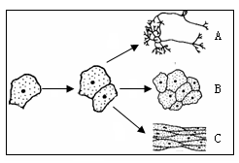
48、右图表示细胞的一些生理活动，请据图回答：
①
②
②
（1）①过程为 ，②过程使细胞在 上向着不同的方向发展，从而形成不同功能的组织。 （2）A、B、C三种细胞中 能产生和传导兴奋。
（3）能观察到染色体变化的过程为 ，怎样才能观察到染色体？
49、试比较洋葱鳞片叶表皮细胞和番茄果肉细胞，请回答下列问题
⑴植物细胞最外层的薄壁是 。 ⑵植物细胞中紧贴最外层的结构是
⑶在植物的绿色部分中含有 ⑷在细胞中含有遗传信息的结构是 呈 形
50小明同学在制作和观察“人口腔上皮细胞临时玻片标本”的实验时进行了如下操作：①在洁净的载玻片中央滴一滴清水；②用凉开水漱口后，用消毒牙签的一端在口腔内侧壁轻轻刮几下；③将牙签上附着的碎屑涂在水滴中，并用镊子分散；④盖上盖玻片；⑤用稀碘液染色；⑥用低倍镜观察。
请你根据小明的操作过程，回答下列问题。
（1）小明的操作过程中有一处明显错误，请你指出来并更正。
错误： ；
更正： 。
（2）小明用显微镜观察材料时，发现视野中有一污物存在。于是，他移动玻片标本，
污物不动；换用洁净的目镜后，污物仍然存在。据此判断污物最有可能在 （ ）
A.玻片标本上 B.目镜上 C.物镜上 D.材料上
（3）与植物细胞比较，口腔上皮细胞的结构中不具有 （ ）
A.细胞膜 B.叶绿体 C.细胞核 D.细胞质
51、(1)草履虫依靠 的摆动在水中旋转前进和取食；
(2)草履虫通过 进行呼吸； (3)食物随着水流从 进入细胞，便在细胞内形成 。食物在其中消化，不能消化的食物残渣则由 排出体外。
(4)体内多余的水分和代谢废物排出体外需要哪些结构 。
食盐
肉汁
甲 （ ）
乙 （ ）（（（（ ）
52、 草履虫的结构简单，但它能对外界的刺激作出反应。图中甲、乙表
示两块载玻片，分别在载玻片的两端各滴一滴草履虫培养液，并两滴培养液相通，在两块载玻片右侧的边缘分别放一小粒食盐和肉汁。请回答：
⑴、在甲、乙载玻片下方的（ ）内用箭头表示草履虫移动的方向。
⑵、出现不同现象的原因是：
甲：
乙：
⑶、结论是：
53.染色体的主要成份是 和 。
54.染色体中主要的遗传物质是 ，它能 ，并且控制 。
四、连线
46、请将下列名词与其相应的内容用直线连接起来
①细胞壁 a里面含有遗传物质
②细胞核 b起保护和支持细胞的作用
③液泡 c细胞膜以内，细胞核以外的透明粘稠物质，含液泡
④细胞膜 d使有用的物质不能随意渗出细胞，有害物质不能轻易进入细胞内
⑤细胞质 e内含细胞液
47、把显微镜的相应功能与相应结构名称用线连起来。
①安装目镜的地方 a遮光器
②调节光线强弱 b反光镜
③安装物镜的地方 c镜筒
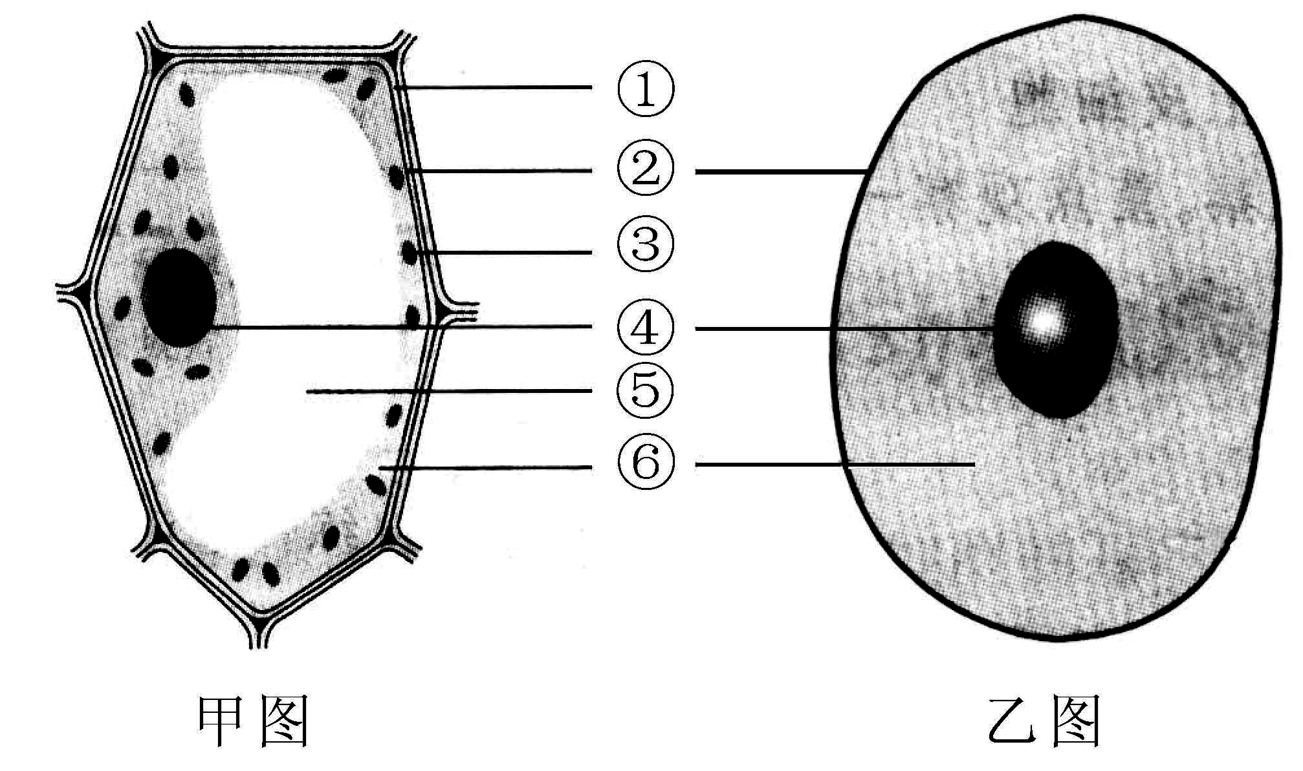
④反射光线 d转换器
⑤小范围升降镜筒 e粗准焦螺旋
⑥大范围升降镜筒 f细准焦螺旋
五、试图题
55右图是植物细胞与动物细胞示意图，请据图作答：
（1）植物细胞示意图是 图，
你的判断依据是该细胞有 。（任写一项）
（2）图中②④⑥是动植物细胞都有的结构，其中④的名称是 ，
⑥的名称是 。
（3）我们从婴儿到青少年，个子长高了很多，其根本原因是（ ）
A．经常喝牛奶 B．细胞的分裂和生长 C．参加体育锻炼 D．父母的养育
下面是小明在显微镜下观察并绘制出的甲乙两个细胞图，请据图回答。（在[ ]内填写图中标号， 上填写相应的文字）
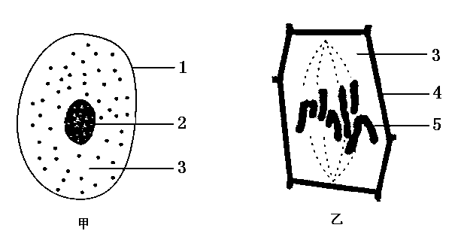

（1）表示动物细胞的是图 。
（2）图甲：控制物质进出细胞的结构是[ ] ，储存遗传信息的结构是[ ] 。
（3）图乙：细胞核分裂时，[ ] 的变化最明显，细胞分裂后产生的两个新细胞中染色体形态和数目 （相同或不同）。细胞分裂时所需要的能量由细胞的 作用提供。
（4）图甲与图乙细胞都不能进行光合作用，原因是细胞中没有 （结构名称）。

